Eine schöne Idee – pralle Schultüten!
Dezember 9, 2017
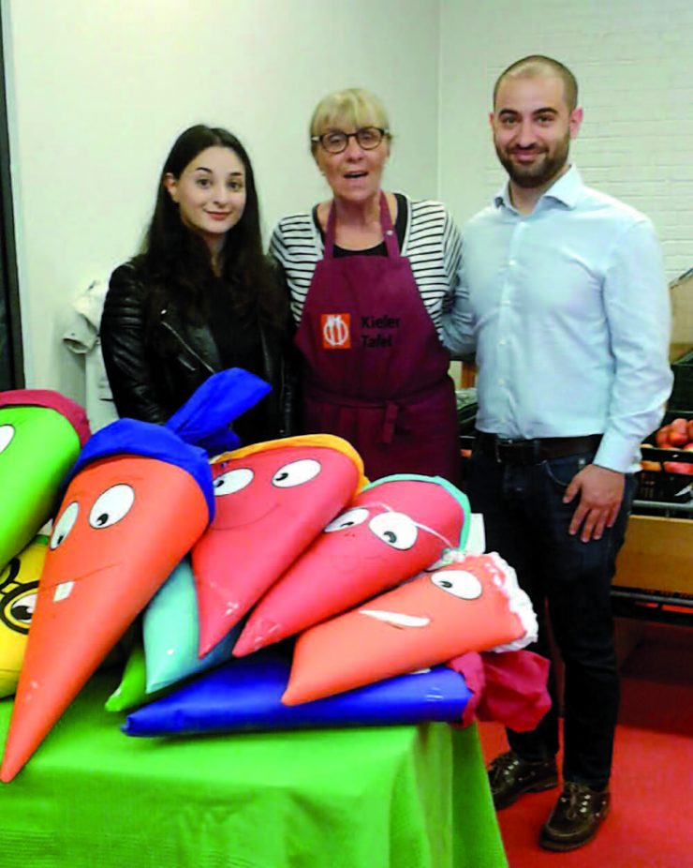
Pünktlich, kurz vor Einschulung der Erstklässler, wandte sich Herr Emre Kücükkaraca von der Landesgeschäftsstelle der Türkische Gemeinde in Schleswig-Holstein e.V. an uns. Sie hätten Schultüten gepackt mit Dingen (keine Naschis oder Lebensmittel), welche für ein Kind im kommenden Schuljahr sicher sehr nützlich sein würden und suchte durch die Kieler Tafel eine zielgerechte Verteilungsmöglichkeit.
Da wir die Geburtsjahre der Kinder unserer Kunden in unserer EDV erfassen, konnten wir da gern behilflich sein und die Verteilung über zumindest zwei Ausgabestellen organisieren.
Herr Kücükkaraca kam nebst Begleitung selbst zur Übergabe vorbei und konnte somit in strahlende Augen der Kinder und deren Eltern schauen.

Eine tolle Sache, gern nächstes Jahr wieder.
O.B.
http://www.kielertafel.de/17-12-eine-schoene-idee-pralle-schultueten/

